****EXERCICE : AQUARIOPHILIE**

Pour le bien-être des poissons élevés en aquarium, deux paramètres sont importants : l’oxygénation de l’eau et son pH.

**Partie 1 - Choisir la pompe à air.**

Pour permettre l’oxygénation de l’eau et assurer la survie des poissons, on utilise une pompe à air.

Lors d’une expérience, on mesure les caractéristiques électriques d’une pompe à air.

On obtient les résultats suivants, en utilisant les symboles classiques : U = 12 V et I = 0,15 A.

**Question 1 (3 points) :**

Donner la valeur de la tension électrique aux bornes de la pompe.

**Question 2 (3 points) :**

Parmi les deux montages ci-dessous utilisant un générateur, un voltmètre et un ampèremètre, indiquer, sur la copie, le numéro du montage permettant de mesurer U et I. Justifier la réponse.

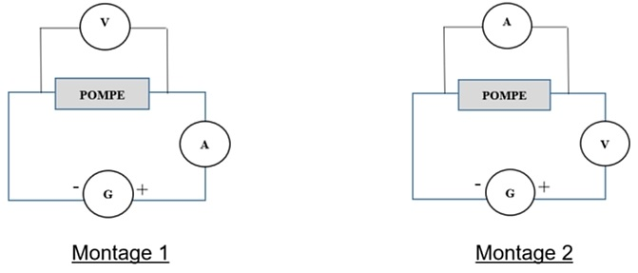

**Question 3 (3 points) :**

Calculer la puissance de la pompe à air en watts (W) en utilisant la formule :

P = U × I.

Voici quelques recommandations concernant le choix de la pompe à air en fonction du volume de l’aquarium.

|  |  |  |  |  |
| --- | --- | --- | --- | --- |
| **Volume de l’aquarium** | < 50 L | Entre 50 et 100 L | Entre 101 et 200 L | >200 L |
| **Puissance de la pompe** | 1 W | 1,5 W | 3 W | 4 W |

*Source : https://www.aquariophilie-pratique.net*

**Question 4 (3 points) :**

Indiquer, à l’aide du document ci-dessus, si la pompe à air étudiée est adaptée à un aquarium de volume 300 L. Justifier la réponse.

**Partie 2 - Le contrôle du pH de l’eau**

Le pH de l’eau d’un aquarium est un indicateur très important à surveiller.

**Question 5 (2 points) :**

Nommer un dispositif permettant d’estimer la valeur du pH de l’eau.

**Question 6 (5 points) :**

Proposer un protocole expérimental permettant d’estimer la valeur du pH de l’eau d’un aquarium. Détailler le matériel utilisé et les étapes de la manipulation. On pourra s’aider de textes ou de schémas.

Le pH de l’eau d’un aquarium est de 7,8.

**Question 7 (3 points) :**

Préciser si l’eau de l’aquarium est acide ou basique. Justifier la réponse.

Selon l’espèce de poissons, les recommandations de pH ne sont pas les mêmes.

Selon l’espèce de poissons, les recommandations de pH ne sont pas les mêmes.

|  |  |  |  |  |  |
| --- | --- | --- | --- | --- | --- |
| **Espèces** | Guppy | Molly | Néon bleu | Platys | Ramirezi |
| **pH de l’eau recommandé** | 6 à 7,5 | 7 à 8 | 5 à 6,5 | 7 à 8 | 5 à 7 |

*Source : https://www.zooplus.fr*

**Question 8 (3 points) :**

Indiquer quelles espèces de poissons parmi celles citées dans le tableau pourraient vivre dans cet aquarium.